# STORT TACK TILL ALLA ER

# SOM KOM TILL HÖSTENS

# STÄDDAG!

Vi är verkligen imponerade av arbetsviljan hos er! Så fint att vi fick så mycket gjort denna dag. Flera engagerade medlemmar deltog och arbetade hårt i flera timmar. I stort sett allt på vår lista blev gjort och det är vi tacksamma över.

Och trots att vädret inte var på topp så kunde vi ändå ha grillen varm. Det var även trevligt att träffa de som kom förbi och tog en kaffe och vi har förståelse för att alla inte alltid har möjlighet att deltaga i själva städarbetet.

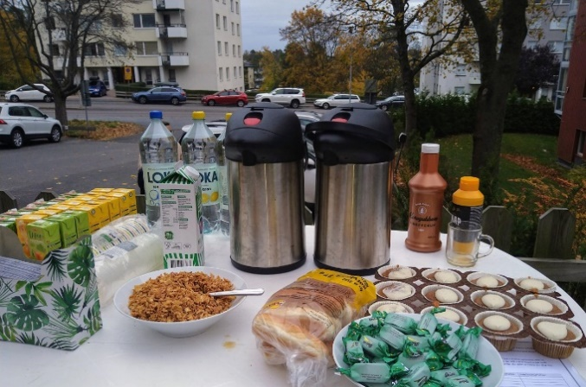

Med vänlig hälsning: Styrelsen

Ifall du är intresserad av trädgårdsarbete eller hjälpa till med övriga diverse uppgifter i föreningen så är du välkommen att höra av dig: [brfsobeln1@gmail.com](mailto:brfsobeln1@gmail.com)